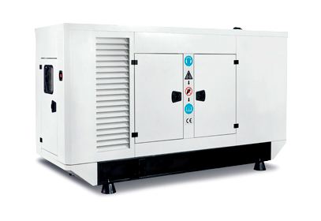
Значения выход. мощ.
Резервная мощность (StandBy - ESP) | kVA | 150
 | kW | 120
Номинальная мощность (Prime - PRP) | kVA | 136
 | kW | 109

Ш x Д x В (mm)
Вес (kg)
Топлив. бак Звук dB(A)
В капоте
(lt)
200
@ 7m
N/A
1700
1100 x 2750 x 1700
Размер

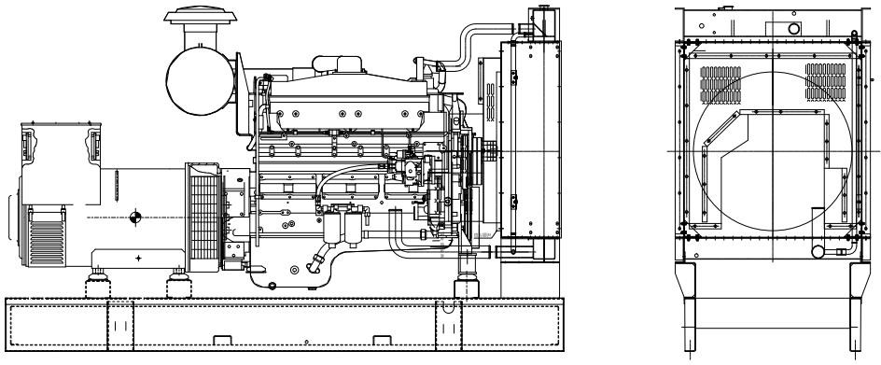
Номинальная мощность
Постоянная мощность

Резервная мощность

Максимальная мощность, которую генераторная установка способна выдавать непрерывно при средней нагрузка до 100%. Перегрузка не допускается.

Мощность при переменной нагрузке в течении ограниченного времени.
Работа в течении 200 часов в год при средней нагрузке 70%. Используется в качестве резервного питания при отключении сети. Перегрузка не допускается.
Постоянная мощность при переменной нагрузке. Средняя нагрузка не должна превышать 70%. Допускается 10% перегрузка в течении 1 часа каждые 12 часов.

Двигатель

Производитель |  | Ella
Модель |  | E6105AZLD1
Расположение цилиндров |  | Single Lines
Кол-во цилиндров |  | 6
Объем | lt | 6,75
Диаметр цилиндра | mm | 130
Ход поршня | mm | 105
Аспирация |  | Directly
Регулятор |  | Механический
Система охлаждения |  | Водяное
Объем ОЖ | lt | 29
Объем смазочного масла | lt | 18
Электрическая система | VDC | 24
Скорость / Частота 50 Hz | rpm | 1500 rpm/ 50 Hz
Полная мощ.двигателя(Standby50Hz) | kW | 121
Рас.топлива п.нагрузке %50 ESP 50Hz | lt/h | 11,2
Рас.топлива п. нагрузке %75 PRP 50Hz | lt/h | 16,9
Рас.топлива п.нагрузке %100 PRP 50Hz | lt/h | 21,1
Рас.топлива п.нагрузке %110 PRP 50Hz | lt/h | TBA
Темпер.выхлопа на выходе 50Hz | °C | TBA
Поток выхлопных газов 50 Hz | m3/min | TBA
Поток воздуха горения 50 Hz | m3/min | TBA
Поток охлаждающего воздуха 50Hz | m3/min | TBA

Альтернатор

Кол-во фаз |  | 3
Коэффициент мощности |  | 0,8
Кол-во подшипников |  | один
Кол-во полюсов |  | 4
Кол-во проводов |  | 4
Регулирование напряжения |  | ± %1,5
Класс изоляции |  | H
Степень защиты |  | IP 23
Система возбуждения |  | Бесщеточная
Тип соединения |  | Phillips (Star)
Полный коэф.гармоник-без нагрузки |  | TBA
Частота | Hz | 50
Выходное напряжение 50 Hz | VAC | 230 / 400
Номинальная мощность (в резервном режиме) 400_50 Hz | kVA | 150

Спецификация
Цена за единицу, (в т.ч. НДС)
Кол- во
Стоимость, (в т.ч. НДС)

1 | Дизель-генератор HG 150 RS во всепогодном шумопоглощающем капоте с АВР | 17 050,00  USD | 1 | 17 050,00  USD
2 | Пуско-наладочные работы в составе:  - Тестирование электростанции в сервисном центре поставщика  - Программирование электростанции согласно нужд заказчика  - Тестирование электростанции на холостом ходу и под нагрузкой на объекте  Обучение персонала заказчика безопасной эксплуатации электростанции | Включено в стоимость |  | Включено в стоимость
Комплектность
- Стальная рама с виброизоляторами
- Дизельный двигатель Ella

- Альтернатор HERTZ
- Радиатор для охлаждения двигателя
- Аккумуляторные батареи с кабелями и клеммами

- Электронный стартер

- Зарядный генератор для аккумуляторных батарей

- Автоматический подзаряд аккумуляторных батарей

- Автоматический подогрев охлаждающей жидкости

- Промышленный глушитель

- Трехполюсный автоматический выключатель

• Автоматическая панель управления
- Всепогодный кожух

• АВР

Условия поставки

Место поставки:
Оборудование поставляется на условиях DDP Киев, Склад поставщика.

Срок поставки:
При наличии на складе в Киеве – 3 дня

Условия оплаты:
Оплата осуществляется в гривнах по межбанковскому курсу +2% USD на день осуществления
оплаты.

Порядок оплаты
20% - предоплата;
80% - по готовности к отгрузке;

Гарантийный период
Гарантийный период на оборудование составляет 24 месяца или 500 моточасов с момента ввода оборудования в эксплуатацию.

Срок действия предложения
Данное коммерческое предложение действительно в течении 30 дней с момента его оформления С уважением,

